SUGERENCIAS AL 23.3.2025

SUGERENCIAS:

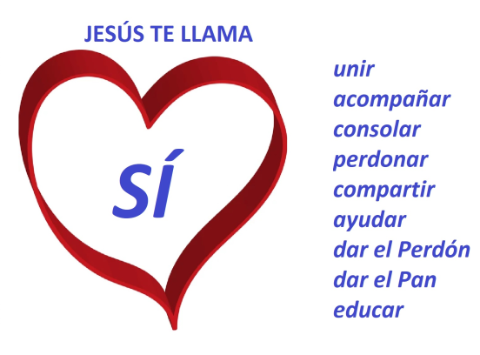
- El evangelio trata dos temas interesantes: dar frutos y el problema del mal. La historia de la higuera fue una parábola de Jesús para hablar de la paciencia de Dios esperando que cambiemos. Si llevaba 3 años sin dar fruto lo normal era cortarla. Pero el viñador, Dios siempre da una nueva oportunidad: “Esperemos un poco más, tal vez de algún fruto”. Por otro lado está la catástrofe aquella de los galileos, cuya sangre había mezclado Pilato con la de los sacrificios que ofrecían. Hoy vemos una Europa en guerra, con niños que salen de su país, millones de refugiados, muerte, destrucción. Además de Ucrania, Gaza. Descubramos a Dios presente no solo en los grandes eventos sino también en las cosas bonitas que suceden a diario en nuestra vida: ahí también está Dios.

- Hoy se podría enfocar la homilía también en torno al tema de la conversión, convertirse para no ser estéril, para dar frutos de amor.

- El evangelio es fácil de representarlo. La primera parte con 3 niños con carteles sobre noticias de atentados, desgracias o guerras de hoy. En la 2ª parte presentar el diálogo entre el viñador y Jesús.

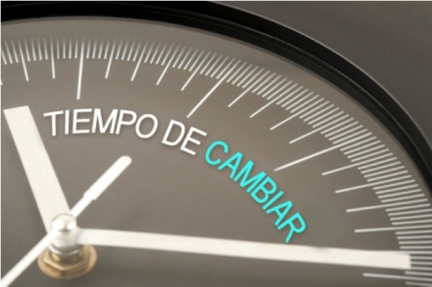
- Se podría pedir a los chavales que con el móvil hagan entrevistas a otros jóvenes y a personas mayores. Las preguntas: ¿Crees en Jesús? ¿Puedes decirme algo de Jesús? ¿Qué cambió Jesús en tu vida?

-También se podría partir del juego de la poda: Dibujamos un árbol con tronco y ramas pero sin hojas ni frutos. En cada rama van pegando frutos con nombres de actitudes buenas y malas que tenemos. Luego ponemos en común. ¿Qué frutos damos nosotros en la vida? ¿Qué hacemos mal? ¿Por qué se podan los árboles? En el dibujo marcamos los frutos malos rodeándolos de color rojo y el día de la confesión los tenemos en cuenta. ¿Qué tienes que cambiar y podar en tu vida?
- Podremos hacer un gesto basándonos en la 1ª lectura cuando Dios llama a Moisés. Explicamos que Dios sigue llamando a quien quiere. Podemos vestir a un niño de ángel y se acerca al micrófono con una lista de varios niños, adultos, padres, catequistas etc. Ellos al oír su nombre por megafonía deben responder como Moisés: “aquí estoy” poniéndose en pie. Dios sigue llamando para salvar a la humanidad… Démosle una respuesta afirmativa.

- Después de leer el evangelio de la higuera (Lc. 13, 1-9), dibujamos en cartulinas dos higuera secas. Les decimos que Dios quiere que demos frutos buenos, pero a veces no los damos. Les damos trocitos de algodón y trocitos de pape lija. Ellos irán poniendo en cada árbol los frutos que dan: lija si es malo, como no ayudar, no colaborar, enfadarme…; y algodón si es bueno: decir la verdad, colaborar en casa, rezar…

VIDEOS 2º CUARESMA-C: Lucas 13, 1-9 “La higuera”)

-Maldición de la higuera estéril, película: https://youtu.be/JojCu0UZd-4
-Lc. 13, 1-9, película: http://youtu.be/nsPMCY3u6Pg
-Moisés ante las zarzas, película: https://youtu.be/lspz4GEPkkY
-La higuera estéril, película con texto: https://youtu.be/8XMGpjkif4M
-La higuera, narración: https://youtu.be/X0f2cEL2wUQ&feature=youtu.be
-La higuera sin frutos, marionetas: https://youtu.be/7JNoYJKzx6I
-Tiempo de esperanza, Verbo Divino-2010, reflexión: https://youtu.be/1AOjrBrd_mc
-Segundas oportunidades, Verbo Divino 2013, reflexión: https://youtu.be/ABOFgkZY0hI
-Otra oportunidad, Verbo Divino 2016, reflexión: https://youtu.be/HQ50ei3fw6k
-Segunda oportunidad, Verbo Divino 2019, reflexión: https://youtu.be/2_MNAK7ZSBo
-Proceso de conversión, Verbo Divino-2022, reflexión:
https://youtu.be/PSuHKdxgRSI
-Alex Navarro Mullet, cosas de Dios:
https://www.youtube.com/channel/UCft6btUTuaN3TRF_syJixww/videos
-Te lo explico, La higuera, para jóvenes https://youtu.be/IC4td_iyQJg
-Es tiempo de cambiar, canción de Juanes: https://youtu.be/YKqMzQYupYM
-Canción de la higuera seca, Salomé Arricibita: https://youtu.be/kOby1s9LWCI
-Conviérteme, canción de Salomé Arricibita: https://youtu.be/wj_8bPdDkho
-Cosas de Dios, Alex Navarro Mulet sube a YouTube el Evangelio del domingo para niños cada sábado: https://www.youtube.com/channel/UCft6btUTuaN3TRF_syJixww/videos
-Evangelio en lenguaje de signos: https://youtu.be/x1N7M9dmky4 https://youtu.be/y8Ho3UX3oCE https://youtu.be/C0eg9qC-_zI

Por nuestros frutos nos conocerán
Y nosotros nos debatimos en elucubraciones mil,
intentando definir la mejor manera de seguirte,
mientras los otros sólo ven cómo amamos,
y aprenden de nuestra generosidad y justicia.

Queremos ser alrededor, el gesto cálido,
la palabra oportuna, la sonrisa acogedora,
la voz que denuncia la injusticia, la mano tendida,
la mirada disculpadora y la persona amiga.

Porque deseamos parecernos a Ti, Señor,
hemos de ser el compañero fiel,
el vecino más atento y generoso
el que promueve actividades solidarias,
el que anima las fiestas y acompaña el dolor.

Nuestro fruto ha de ser el amor,
traducido en compañía de vidas,
en caricia entrañable, en disculpa misericordiosa.

Haznos amorosos y hermanos, Señor,
ayúdanos a ser luz en tiempo de oscuridad
y sal en un mundo soso, que necesita chispa,
alegría y optimismo vital.
Contigo es posible, Jesús.
Mari Patxi Ayerra

